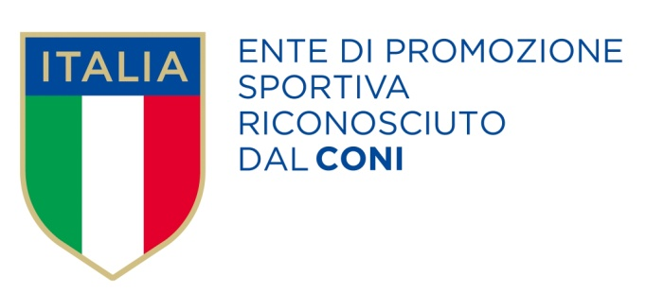
Ente Nazionale di Promozione Sportiva
Riconosciuto dal CONI ai sensi del D.Lgs. n.242/1999

Ente Nazionale con Finalità Assistenziali
Riconosciuto Ministero Interni decreto n.559/C5730/12000/A

Associazione Nazionale di Promozione Sociale
Iscritta al Registro Nazionale n. 45 ai sensi Legge n.383/2000

_____________________________________________________________________________________
Associazione di Cultura Sport e Tempo Libero
COMITATO PROVINCIALE DI NAPOLI
SETTORE CALCIO

VIII° TORNEO "LA COCCINELLA D’ORO 2015”CATEGORIA PICCOLI AMICI 2008

COMUNICATO UFF. N 2

GARE DEL 21-22 MAGGIO 2015

risultati della 2° giornata
ORATORIO SMG A |  | - | MICRI |  |  |  |  |  |  | 0 |  | - |  | 4
GIOVENTU´ PARTENOPE |  | - | ORATORIO SMG B |  |  |  |  |  |  | 2 |  | - |  | 1
FUTURA ERCOLANO |  | - | REAL POGGIO BIANCA |  |  |  |  |  |  | 2 |  | - |  | 1
KDK |  | - | REAL POGGIO ROSSA |  |  |  |  |  |  | 0 |  | - |  | 4
classifica completa 2° giornata
 | SQUADRA |  |  | PT | G | V | N | P | GF |  | GS |  | DR
 | REAL POGGIO ROSSA |  |  | 6 | 2 | 2 | 0 | 0 | 8 |  | 0 |  | 8
 | MICRI |  |  | 6 | 2 | 2 | 0 | 0 | 8 |  | 2 |  | 6
 | KDK |  |  | 3 | 2 | 1 | 0 | 1 | 5 |  | 4 |  | 1
 | ORATORIO SMG A |  |  | 3 | 2 | 1 | 0 | 1 | 4 |  | 5 |  | -1
 | GIOVENTU´ PARTENOPE |  |  | 3 | 2 | 1 | 0 | 1 | 4 |  | 5 |  | -1
 | FUTURA ERCOLANO |  |  | 3 | 2 | 1 | 0 | 1 | 2 |  | 6 |  | -4
 | ORATORIO SMG B |  |  | 0 | 2 | 0 | 0 | 2 | 2 |  | 6 |  | -4
 | REAL POGGIO BIANCA |  |  | 0 | 2 | 0 | 0 | 2 | 1 |  | 6 |  | -5

Pubblicato ed affisso all’albo del Comitato Provinciale di Napoli il 23 MAGGIO 2015

LA COMMISSIONE CALCIO

